TALLER FRAMEWORK NIST
Anexo A.
“Marco para la mejora de la seguridad cibernética en infraestructuras críticas”
Ing. Jaider Ospina Navas Msc.
Objetivo: Analizar el conjunto común de actividades del Anexo A Vs Framework de Ciberseguridad NIST.
Metodología: En grupo de 5-6 integrantes identifique (3) controles y sus actividades que permitan mitigar el riesgo de ciberseguridad en las funciones básicas anunciadas por el framework (identificar, proteger, detectar, responder y recuperar).
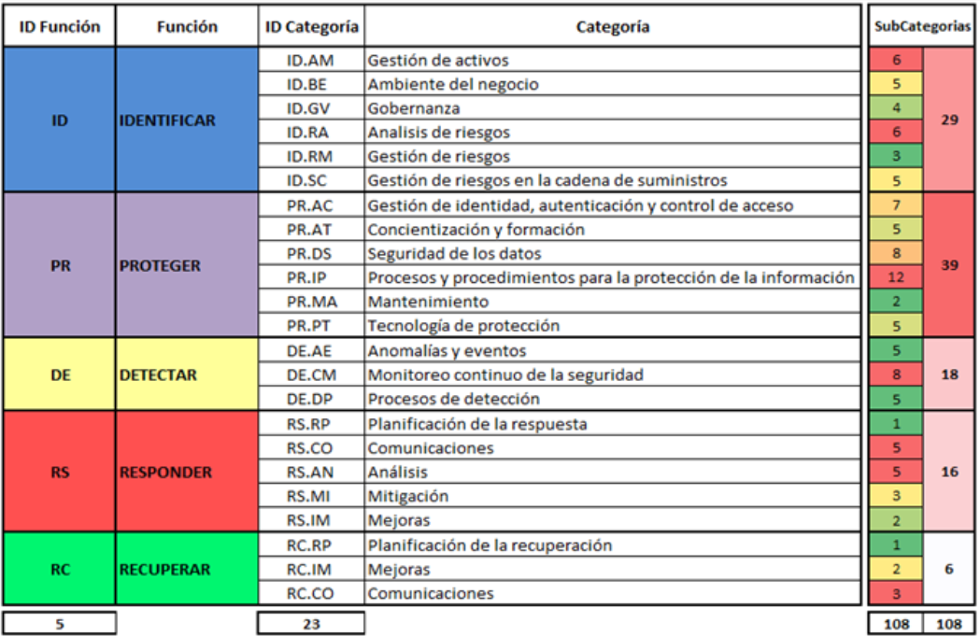
Identificar: Grupo 1. Proteger: Grupo 2. Detectar: Grupo 3. Responder: Grupo 4. Recuperar: Grupo 5
Enlaces de Interés:
Framework for Improving Critical Infrastructure Cybersecurity - National Institute of Standards and Technology
Version 1.1 April 16, 2018
https://nvlpubs.nist.gov/nistpubs/CSWP/NIST.CSWP.04162018.pdf
https://www.nist.gov/cyberframework/framework
Spanish Translation of the NIST Cybersecurity Framework V1.1
(The Spanish language Cybersecurity Framework Version 1.1 was translated under government contract.)
https://www.nist.gov/system/files/documents/2018/12/10/frameworkesmellrev_20181102mn_clean.pdf
https://www.mintic.gov.co/gestionti/615/articles-5482_G8_Controles_Seguridad.pdf

Ejemplificación:
ID.SC
Gestión de riegos de la cadena de suministro (ID.SC): Las prioridades, las restricciones, las tolerancias de los riesgos y las suposiciones de la empresa se establecen y utilizan para apoyar las decisiones del riesgo asociadas con la gestión en torno al riesgo de la cadena de suministro. La empresa ha establecido e implementado los procesos para identificar, evaluar y gestionar los riesgos de la cadena de suministro.
Control (ISO/IEC 27001)
- RELACION CON PROVEEDORES (ISO)
Cualquier interacción de un proveedor con los sistemas de información o recursos que manejan activos de información, debe ser establecida de manera formal, especificando las condiciones para el uso de dichos activos y la supervisión de dichas condiciones.
Objetivo 1:
Seguridad de la información en las relaciones con los proveedores
Garantizar la protección de los activos de la organización, que sean accesibles por los proveedores.
- Política de seguridad de la información para las relaciones con los proveedores
  - Control: Los requisitos de seguridad de la información para mitigar los riesgos asociados con el acceso de proveedores a los activos de la organización se deberían acordar con estos y se deberían documentar.
- Tener en cuenta la seguridad en los acuerdos con proveedores.
  - Control: Se deberían establecer y acordar todos los requisitos de seguridad de la información pertinentes con cada proveedor que pueda tener acceso, procesar, almacenar, comunicar o suministrar componentes de infraestructura de TI para la información de la organización
- Cadena de suministro de tecnologías de la información y las comunicaciones
  - Control: Los acuerdos con proveedores deberían incluir requisitos para tratar los riesgos de seguridad de la información asociados con la cadena de suministro de productos y servicios de tecnología de información y comunicación.
Actividades.
Exigencia de cumplimiento legal: De manera escrita y explicita establezca de parte de su proveedor el cumplimiento legal sobre la protección de datos entre otros.
Auditorías de seguridad: Establezca auditorías con el consentimiento previo del contratista a instalaciones, procedimientos, personal y controles establecidos.
Control de procedimientos: Asegure la existencia de controles de seguridad en los procesos existentes, entre ellos:
  - Contratación
  - Control de cambios.
  - Tratamiento de la información (devolución o destrucción) al finalizar el acuerdo.
  - Capacitación en seguridad.
  - Tratamiento de incidencias y no conformidades
  - Escalamiento de incidencias.
  - Otros.
OTRAS ACTIVIDADES….

